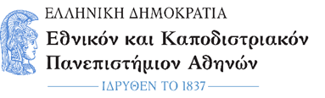

FACHBEREICH
FÜR DEUTSCHE SPRACHE UND LITERATUR

PHILOSOPHISCHE FAKULTÄT
NATIONALE KAPODISTRIAS-UNIVERSITÄT ATHEN

DIPLOMARBEIT

TITEL ………..…………………………………(16΄΄)

VORNAME NACHNAME des Studenten/der Studentin (16΄΄)
(MATRIKELNUMMER ………..)

NAME DES DOZENTEN/DER DOZENTIN (14΄΄)
…………………………….

Athen, Monat Jahr (14΄΄)

